RS-ECTH-N01
电导率土壤温度水分三合一传感器
485型使用说明书

文档版本：V2.0

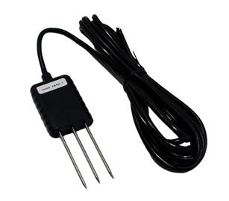
目录
1. 产品介绍 3
2. 使用方法 4
3. 设备安装说明 5
4. 配置软件安装及使用 6
5. 通信协议 10
7. 联系方式 14
8. 文档历史 14
9. 外形尺寸 14

1. 产品介绍
1.1 产品概述
该传感器性能稳定灵敏度高，是观测和研究盐渍土的发生、演变、改良以及水盐动态的重要工具。通过测量土壤的介电常数，能直接稳定地反映各种土壤的真实水分含量。可测量土壤水分的体积百分比，是符合目前国际标准的土壤水分测量方法。
1.2 适用范围
适用于土壤墒情监测、科学试验、节水灌溉、温室大棚、花卉蔬菜、草地牧场、土壤速测、植物培养、污水处理、精细农业等场合。
1.3 技术参数
直流供电（默认） | DC3.6-30V
功耗 | 0.2W
工作温度 | -40 - +80℃
电导率参数 | 量程：0-20000us/cm  分辨率：0-10000us/cm内10us/cm；100000-20000us/cm内50us/cm  精度：0-10000us/cm范围内为±3%；10000-20000us/cm范围内为±5%
土壤水分参数 | 量程：0-100%  分辨率：0-50%内0.03%，50-100%内1%  精度：0-50%内2%，50-100%内3%
土壤温度参数 | 量程：-40~80℃，分辨率：0.1℃，精度：±0.5℃
电导率温度补偿 | 内置温度补偿传感器，补偿范围0-50℃
防护等级 | IP68
探针材料 | 防腐特制电极
密封材料 | 黑色阻燃环氧树脂
默认线缆长度 | 2米，线缆长度可按要求定制
外形尺寸 | 45*14*135mm
电极长度 | 70mm
输出信号 | RS485(Modbus协议)
1.4产品选型

RS-ECTH-N01 | 电导率土壤温度水分三合一
RS-ECH-N01 | 电导率土壤水分二合一

1.5产品特点
1）土壤含水率、电导率以及温度三参数合一。
2）也可用于水肥一体溶液、以及其他营养液与基质的电导率。
3）电极采用特殊处理的合金材料，可承受较强的外力冲击，不易损坏。
4）完全密封，耐酸碱腐蚀，可埋入土壤或直接投入水中进行长期动态检测。
5）精度高，响应快，互换性好，探针插入式设计保证测量精确，性能可靠。

2. 使用方法
2.1 速测方法：
选定合适的测量地点，避开石块，确保钢针不会碰到坚硬的物体，按照所需测量深度抛开表层土，保持下面土壤原有的松紧程度，紧握传感器垂直插入土壤，插入时不可左右晃动，一个测点的小范围内建议多次测量求平均值。
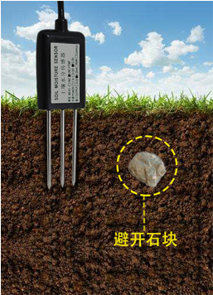
2.2 埋地测量法：
垂直挖直径>20cm的坑，在既定的深度将传感器钢针水平插入坑壁，将坑填埋严实，稳定一段时间后，即可进行连续数天，数月乃至更长时间的测量和记录。
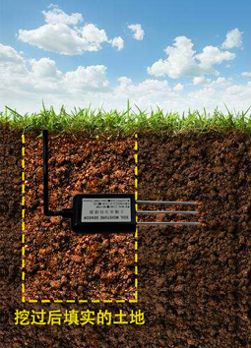
2.3 注意事项：
1、测量时钢针必须全部插入土壤里。
2、避免强烈阳光直接照射到传感器上而导致温度过高。野外使用注意防雷击。
3、勿暴力折弯钢针，勿用力拉拽传感器引出线，勿摔打或猛烈撞击传感器。
4、传感器防护等级IP68，可以将传感器整个泡在水中。
5、由于在空气中存在射频电磁辐射，不宜长时间在空气中处于通电状态。

3. 设备安装说明
3.1 设备安装前检查
设备清单：
■传感器设备1台
■合格证、保修卡、接线说明等
■12V/1A防水电源1台（选配）
■USB转485（选配）
■终端电阻（多台设备赠送）
3.2 接口说明
宽电压电源输入3.6~30V均可。485信号线接线时注意A\B两条线不能接反，总线上多台设备间地址不能冲突。
3.3 接线说明
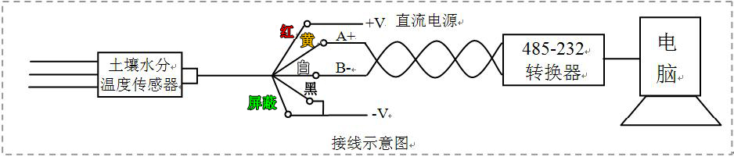

线色 | 说明 | 备注
红色 | 电源正 | 5~24V DC
黑色 | 电源地 | GND
黄色 | 485-A | 485-A
白色 | 485-B | 485-B
屏蔽层（绿色） | 接电源负极为采集模式，接电源正极为设置模式
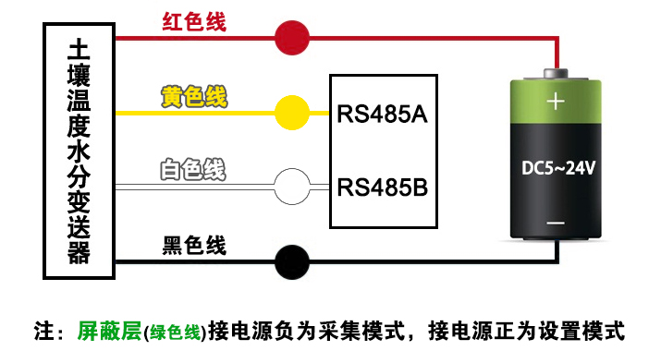

4. 配置软件安装及使用
4.1 软件选择
打开资料包，选择“调试软件”---“土壤温湿度电导率配置软件”，安装，安装完成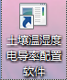。
4.2 参数设置
①、选择正确的COM口（“我的电脑—属性—设备管理器—端口”里面查看COM端口），下图列举出几种不同的485转换器的驱动名称。
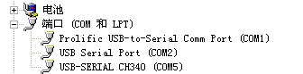
②、单独只接一台设备并上电，传感器的屏蔽层（绿色）接电源正为设置模式。
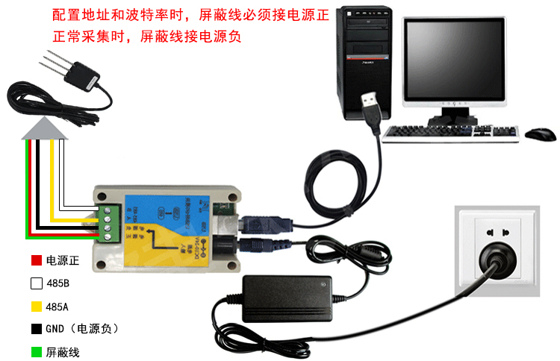
③、点击工具栏中的“搜索设备”按钮，弹出“搜索在线设备-选择搜索参数”对话框。
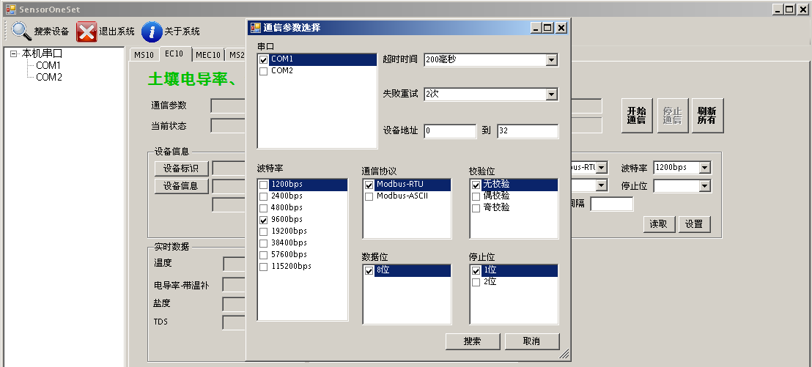
④在“通信参数选择”对话框中选择合适的通讯参数。并点击“搜索”按钮。搜索到的设备会列在相应的串口下。如下图。
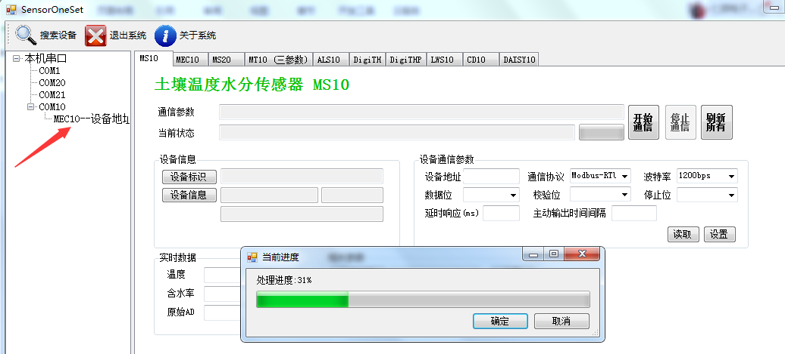
⑤双击窗口左侧串口下列出的设备“MEC10-设备地址……”，其通讯参数会自动列到右侧的“电脑通讯设置”中。点击右侧的“开始”按钮，软件开始于模块进行通讯。
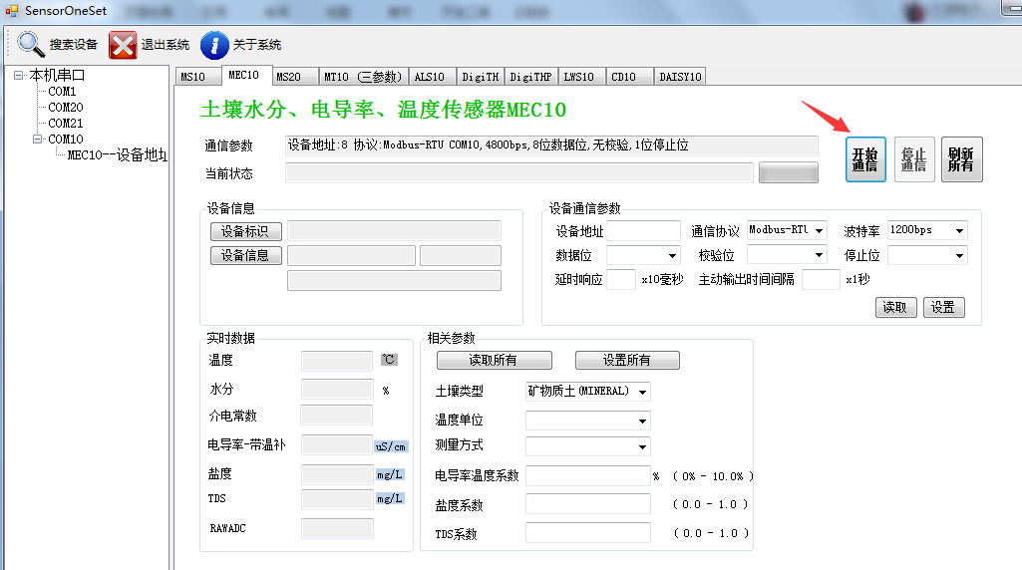
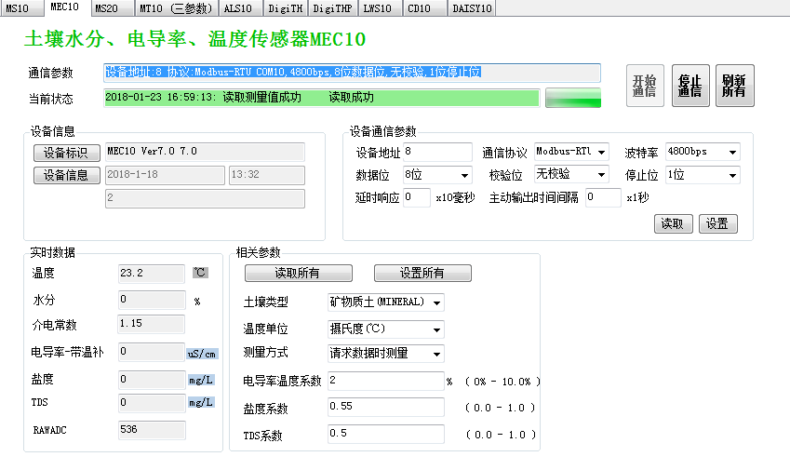
⑥如需再次搜索模块，请先点击“停止”按钮，然后再次进行搜索。
⑦通信成功后，用户可修改各参数的值（通信参数改变后需要重新对传感器进行上电方可生效）。
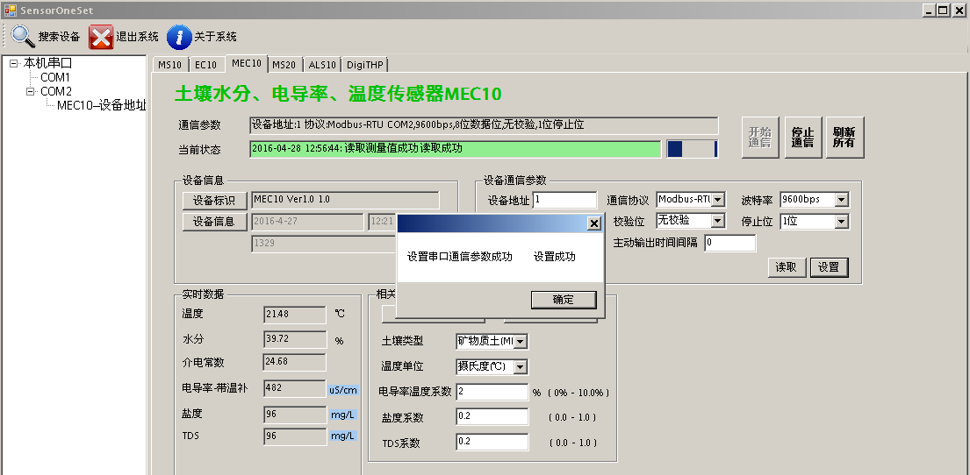

5. 通信协议
5.1 通讯基本参数
编 码 | 8位二进制
数据位 | 8位
奇偶校验位 | 无
停止位 | 1位
错误校验 | CRC（冗余循环码）
波特率 | 可设，出厂默认为9600bit/s
5.2 数据帧格式定义
采用Modbus-RTU 通讯规约，格式如下：
初始结构 ≥4 字节的时间
地址码 = 1 字节
功能码 = 1 字节
数据区 = N 字节
错误校验 = 16 位CRC 码
结束结构 ≥4 字节的时间
地址码：为变送器的地址，在通讯网络中是唯一的（出厂默认0x01）。
功能码：主机所发指令功能指示。
数据区：数据区是具体通讯数据，注意16bits数据高字节在前！
CRC码：二字节的校验码。
主机问询帧结构：
地址码 | 功能码 | 寄存器起始地址 | 寄存器长度 | 校验码低位 | 校验码高位
1字节 | 1字节 | 2字节 | 2字节 | 1字节 | 1字节
从机应答帧结构：
地址码 | 功能码 | 有效字节数 | 数据一区 | 第二数据区 | 第N数据区 | 校验码
1字节 | 1字节 | 1字节 | 2字节 | 2字节 | 2字节 | 2字节
5.3 寄存器地址
参数名称 | 寄存器地址  (16进制/10进制) | 参数  类型 | Modbus  功能号 | 参数范围及说明 | 默认值
温度值  TEMPRATURE | 0x0000 /0 | INT16  只读 | 3/4 | -4000-8000对应-40.00~80.00℃。 | N/A
体积含水率  VWC | 0x0001 /1 | UINT16  只读 | 3/4 | 0-10000对应0-100% | N/A
电导率  EC | 0x0002 /2 | UINT16  只读 | 3/4 | 0-20000对应0-20000us/cm | N/A
盐度  SALINITY | 0x0003 /3 | UINT16  只读 | 3/4 | 0-20000对应0-20000mg/L | N/A
总溶解固体  TDS | 0x0004 /4 | UINT16  只读 | 3/4 | 0-20000对应0-20000mg/L | N/A
介电常数  EPSILON | 0x0005 /5 | UINT16  只读 | 3/4 | 0-8200对应  0.00~82.00 | N/A
土壤类型  SOILTYPE | 0x0020 /32 | UINT16  读写 | 3/6/16 | 0-3  0:矿物土  1:沙土  2:粘土  3:有机质土 | 0:矿物土
温度单位  TEMPUNIT | 0x0021 /33 | UINT16  读写 | 3/6/16 | 0: 摄氏度℃  1: 华氏度℉ | 0
电导温度系数  ECTEMPCOFF | 0x0022 /34 | UINT16  读写 | 3/6/16 | 0-100对应0.0%-10.0% | 20（2%）
盐度系数  SALINITYCOFF | 0x0023 /35 | UINT16  读写 | 3/6/16 | 0-100对应0.00-1.00 | 55（0.55）
TDS系数  TDSCOFF | 0x0024 /36 | UINT16  读写 | 3/6/16 | 0-100对应0.00-1.00 | 50（0.5）
Modbus从机地址(ADDRESS) | 0x0200 /512 | UINT16  读写 | 3/6/16 | 0-255 | 1
串行通信波特率(BAUDRATE) | 0x0201 /513 | UINT16  读写 | 3/6/16 | 0-5  0:1200bps  1:2400bps  2:4800bps  3:9600bps  4:19200bps  5:38400bps | 3:9600bps
串行通信协议(PROTOCOL) | 0x0202 /514 | UINT16  读写 | 3/6/16 | 0~1  0:Modbus RTU  1:Modbus ASCii | 0:Modbus RTU
串行通信校验位(PARITY) | 0x0203 /515 | UINT16  读写 | 3/6/16 | 0-2  0:无校验  1:偶校验  2:奇校验 | 0:无校验
串行通信数据位(DATABITS) | 0x0204 /516 | UINT16  读写 | 3/6/16 | 1  1:8个数据位 | 1:8个数据位
串行通信停止位(STOPBITS) | 0x0205 /517 | UINT16  读写 | 3/6/16 | 0-1  0:1个停止位  1:2个停止位 | 0:1个停止位
串行通信延时响应(RESPONSEDELAY) | 0x0206 /518 | UINT16  读写 | 3/6/16 | 0-255对应0-2550毫秒  传感器接受到主机请求命令后延时一段时间然后响应。延时时间为设置值*10毫秒。设置为0时不延时。 | 0
串行通信主动输出时间间隔(ACTIVEOUTPUTINTERVAL) | 0x0207 /519 | UINT16  读写 | 3/6/16 | 0-255对应0-255秒  不需要主机进行请求，传感器以固定的时间间隔自动发送数据。时间间隔为设置值*1秒。设置为0时禁止主动输出功能。 | 0
UINT16:16位无符号整数寄存器
INT16:16位有符号整数寄存器
5.4 通讯协议示例以及解释
5.4.1 读取设备地址0xFE的温湿度值
问询帧
地址码 | 功能码 | 起始地址 | 数据长度 | 校验码低位 | 校验码高位
0x01 | 0x03 | 0x00 0x00 | 0x00 0x02 | 0xC4 | 0x0B
应答帧（例如读到温度为-10.1℃，湿度为65.8%RH）
地址码 | 功能码 | 字节数 | 湿度值 | 温度值 | 校验码低位 | 校验码高位
0x01 | 0x03 | 0x04 | 0x02 0x92 | 0xFF 0x9B | 0x5A | 0x3D
温度：当温度低于零度时以补码形式上传
FF9B H(十六进制)= -101 => 温度= -1.01℃
湿度：
292 H (十六进制) = 658 => 湿度 = 6.58%RH
6. 常见问题及解决办法
6.1 设备无法连接到PLC或电脑
可能的原因：
1)电脑有多个COM口，选择的口不正确。
2)设备地址错误，或者存在地址重复的设备（出厂默认全部为0x01）。
3)波特率，校验方式，数据位，停止位错误。
4)485总线有断开，或者A、B线接反。
5)设备数量过多或布线太长，应就近供电，加485增强器，同时增加120Ω终端电阻。
6)USB转485驱动未安装或者损坏。
7)设备损坏。

7. 联系方式
济南仁硕电子科技有限公司
地址：山东省济南市高新区凤岐路2886号
邮编：250101
电话：（86）0531-58720832
传真：（86）0531-67805165
网址：www.jnrsmcu.com
云平台地址：www.0531yun.cn

8. 文档历史
V2.0 文档更新

外形尺寸

